鳊鱼喂什么饲料，鳊鱼饲料投喂量
鳊鱼为杂食性鱼类，科学合理配合营养饲料喂养，能够增强鱼的抵抗力，降低患病率，饲料的利用率高，从而使得鳊鱼可以健康成长,产量高,鱼肉鲜美.诱食性好,下面一起来学习养殖鳊鱼的饲料自配料方法：
鳊鱼饲料自配料
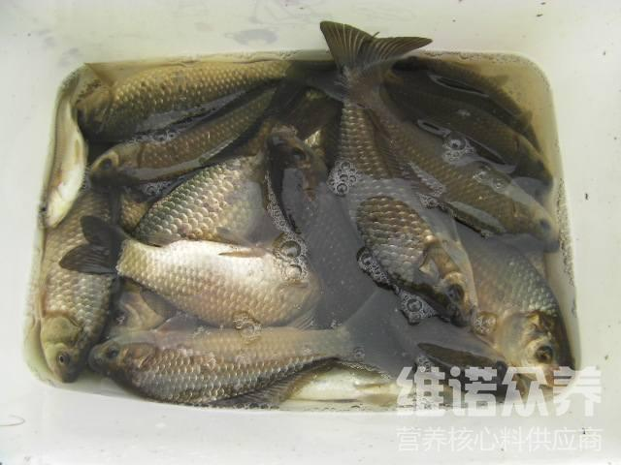
一、鳊鱼饲料自配料：
1、玉米粉60%、鱼粉10%、豆饼粉15%、麸皮10%、乌贼粉4.7%、维诺鱼用多维0.1%、维诺霉清多矿0.1%、维诺复合益生菌0.1%。
2、次粉6%、小麦麸10%、米糠5%、大豆粕15.7%、棉籽粕7%、菜籽粕7%、肉粉10%、芽糙米16%、啤酒酵母6%、猪油2.5%、磷酸二氢钙2.5%、沸石粉6%、蛋壳粉6%、维诺鱼用多维0.1%、维诺霉清多矿0.1%、维诺复合益生菌0.1%。
鳊鱼是一种很有前景的养殖对象。而且鳊鱼喜欢摄食，营养均衡的饲料搭配，可以提高鳊鱼的抗病能力和存活率,减少病害发生，复合益生菌改善调节鳊鱼的肠道pH值和微生物平衡,抑制有害菌生长，提高肠道营养吸收率，降低死亡率。
​

